





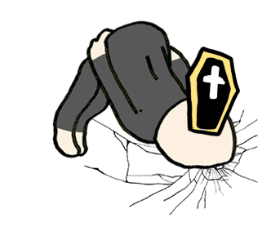
ここに文章ここに文章ここに文章ここ
ここに文章ここ
対象：４歳から小学６年生 ※ここに文章ここに文章ここに文章ここに文章ここに文章ここに文章

定員：１００名 ※ここに文章ここに文章ここに文章ここに文章ここ

ここに文章ここに文章ここに文章ここに文章ここに文章ここに文章ここに文章ここに文章ここに文章ここに文章ここに文章ここに文章ここに文章ここに文章ここに文章ここに文章ここに文章ここに文章ここに文章ここに文章ここに文章ここに文章ここに文章ここに文章ここに文章ここに文章ここに文章ここに文章ここに文章ここに文章ここに文章ここに文章ここに文章。
ここに文章ここに文章ここに文章ここに文章ここに文章ここに文章ここに文章ここに文章ここに文章ここに文章ここに文章ここに文章ここに文章ここに文章ここに。
文章ここに文章ここに文章ここに文章ここに文章ここに文章ここに文章ここに文章ここに文章ここに文章ここに文章ここに文章ここに文章ここに文章ここに文章。
場所：テンプレＢａｂｙ市中央公民館
２０３０年１０月２３日（土）１３：00～17：00
ここに文章ここ
ここに文章ここ
ここに文章ここに！
ト
ル
タ
イ

